
№ 18 (152) от 14 октября 2025
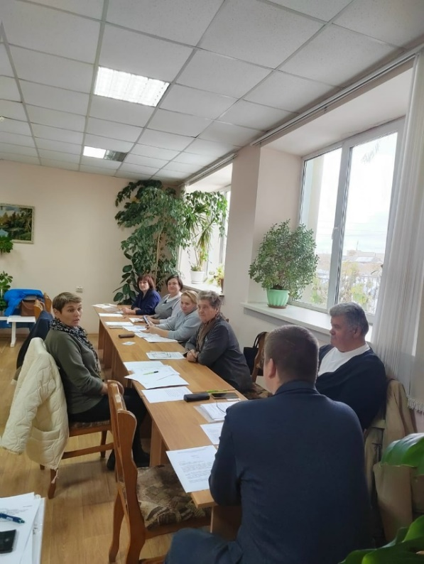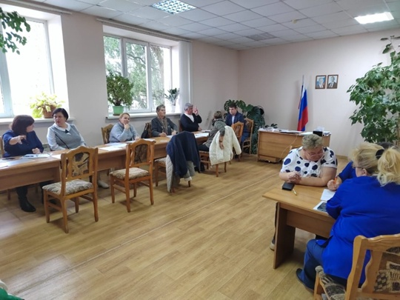
Провели первую установочную сессию седьмого созыва Совета депутатов Бурмистровского сельсовета.
Председателем Совета депутатов избрана Захаренко Евгения Анатольевна, также сформированы три постоянно действующие комиссии: по бюджету, финансам и кредитной политике; по вопросам ЖКХ и муниципального имущества; по социальным вопросам.
В соответствии с Уставом поселения, сессию открыл и вёл до избрания нового председателя глава сельсовета Сергей Гридин.
Также депутатам были вручены временные удостоверения, выданные терриротириальной избирательной комиссией Искитимского района.

СОВЕТ ДЕПУТАТОВ БУРМИСТРОВСКОГО СЕЛЬСОВЕТА
ИСКИТИМСКОГО РАЙОНА НОВОСИБИРСКОЙ ОБЛАСТИ
(седьмого созыва)
Р Е Ш Е Н И Е
Первой сессии
д. Бурмистрово
от 07.10.2025 г. № 05
О структуре Совета депутатов Бурмистровского сельсовета
Искитимского района Новосибирской области седьмого созыва
В соответствии с Уставом сельского поселения Бурмистровского сельсовета Искитимского муниципального района Новосибирской области, Регламентом Совета депутатов Бурмистровского сельсовета Искитимского района Новосибирской области, Совет депутатов Бурмистровского сельсовета Искитимского района Новосибирской области
РЕШИЛ:
- Образовать постоянные комиссии Совета депутатов Бурмистровского сельсовета Искитимского района Новосибирской области:
Октябрь 2025
2
- комиссия по бюджетной, налоговой и финансово-кредитной политике;
- комиссия по социальному развитию Бурмистровского сельсовета;
- комиссия по вопросам местного самоуправления и муниципальной собственности.
- Материально-техническое обеспечение деятельности Совета депутатов Бурмистровского сельсовета Искитимского района Новосибирской области осуществляется за счет бюджета Бурмистровского сельсовета Искитимского района Новосибирской области.
- Опубликовать настоящее решение в периодическом печатном издании «Вестник Бурмистровского сельсовета» и разместить на официальном сайте Бурмистровского сельсовета Искитимского района Новосибирской области.
Глава Бурмистровского сельсовета
Искитимского района Новосибирской области С.С.Гридин

СОВЕТ ДЕПУТАТОВ БУРМИСТРОВСКОГО СЕЛЬСОВЕТА
ИСКИТИМСКОГО РАЙОНА НОВОСИБИРСКОЙ ОБЛАСТИ
(седьмого созыва)
Р Е Ш Е Н И Е
Первой сессии
д. Бурмистрово
от 07.10.2025 г. № 08
Об избрании председателя Совета депутатов
Бурмистровского сельсовета Искитимского района
Новосибирской области седьмого созыва
В соответствии с Федеральным законом от 20 марта 2025 г. N 33-ФЗ "Об общих принципах организации местного самоуправления в единой системе публичной власти", Регламентом Совета депутатов Бурмистровского сельсовета Искитимского района Новосибирской области, руководствуясь Уставом сельского поселения Бурмистроского сельсовета Искитимского муниципального района Новосибирской области, Совет депутатов Бурмистровского сельсовета Искитимского района Новосибирской области
РЕШИЛ:
1. Избрать председателем Совета депутатов Бурмистровского сельсовета Искитимского района Новосибирской области седьмого созыва депутата Захаренко Евгению Анатольевну.
2. Опубликовать настоящее решение в периодическом печатном издании «Вестник Бурмистровского сельсовета» и разместить на официальном сайте Бурмистровского сельсовета Искитимского района Новосибирской области.
Глава Бурмистровского сельсовета
Искитимского района Новосибирской области С.С.Гридин

ПРОЕКТ
АДМИНИСТРАЦИЯ БУРМИСТРОВСКОГО СЕЛЬСОВЕТА
ИСКИТИМСКОГО РАЙОНА НОВОСИБИРСКОЙ ОБЛАСТИ
ПОСТАНОВЛЕНИЕ
от 00.00.2025 № 00/76.002
д. Бурмистрово
Об утверждении муниципальной
программы профилактики
правонарушений и борьбы с
преступностью на территории
Бурмистровского сельсовета
Искитимского района
Новосибирской области на 2026 год
В соответствии с Федеральным законом от 06.10.2003 № 131-ФЗ «Об общих принципах организации местного самоуправления в Российской Федерации», администрация Бурмистровского сельсовета Искитимского района Новосибирской области
Октябрь 2025
3
ПОСТАНОВЛЯЕТ:
1. Утвердить прилагаемую муниципальную программу профилактики правонарушений и борьбы с преступностью на территории Бурмистровского сельсовета Искитимского района Новосибирской области на 2026 год.
2. Опубликовать настоящее постановление в периодическом печатном издании «Вестник Бурмистровского сельсовета» и на официальном сайте администрации Бурмистровского сельсовета Искитимского района Новосибирской области в сети Интернет.
Глава Бурмистровского сельсовета С.С. Гридин

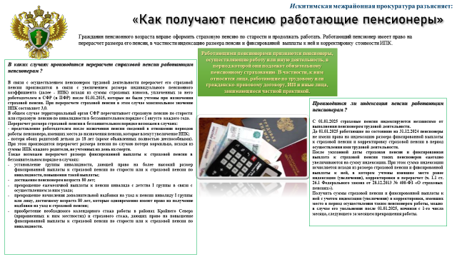
Купание в холодной воде иногда называют одним из лучших способов закалить организм, поддерживать бодрость и хорошее настроение. Спасатели предостерегают: такие процедуры полезны не всем, а в некоторых случаях очень опасны.
Зимнее плавание не рекомендуют пожилым людям и детям. Тем, у кого есть хронические заболевания, проблемы с сердечно-сосудистой системой, страдающим нарушениями функций щитовидной железы, заболеваниями легких, астмой, эпилепсией, некоторыми инфекционными и кожными болезнями, такого рода процедуры советуют не практиковать до получения разрешения врача.

Не имеющим противопоказаний для зимних купаний спасатели напоминают о необходимости заранее приготовить все, что может понадобиться сразу после выхода из воды: термос с теплым чаем, теплую одежду. А начинающим моржам рекомендуют не спешить с погружением.
От внезапно возникшей судороги поможет избавиться попеременное сгибание и вытягивание конечности и интенсивный массаж мышцы. Также можно надавить ногтями на область, сведенную судорогой, или уколоть мышцу булавкой, которую заранее закрепить в удобном месте на купальной одежде. Если ни один из способов не помогает, спасатели рекомендуют лечь на воду и позвать на помощь.
Октябрь 2025
4
Специалисты призывают никогда не купаться в одиночку. Не следует также заходить в воду при штормовой погоде, во время грозы, дождя или снега. А также ночью, в состоянии сильной усталости, стресса, недомогания или алкогольного опьянения. Что касается последнего, то это правило актуально в любое время года.
При чрезвычайной ситуации звоните:
112 – единый телефон службы спасения
20-121, 8 913 703 71 12 - телефоны ЕДДС Искитимского района
Дорогие предприниматели, знаем, как вы устали от рутины, поиска клиентов и бесконечных дел. В этой суматохе так сложно найти время на самое важное — на развитие, новые идеи, вдохновение.
15 октября в зале ДК «Ленинского комсомола» будет организовано пространство, где вы сможете:
Получить готовые решения:
* Стратегии продвижения — привлекаем клиентов без большого бюджета
* Ключи к СМИ — учимся получать публикации без оплаты
* Формулу роста конверсии — превращаем лиды в продажи
* Схемы партнёрств — создаём взаимовыгодные коллаборации
А ещё разыграем ценные призы:
* Сертификаты от клиники «Санитас» — здоровье прежде всего!
* Отдых в Шерегеше — проживание в комфортабельной гостинице
* Сертификаты на лазерную эпиляцию — время позаботиться о себе
* И другие практичные подарки
Это не просто конференция — это встреча друзей-предпринимателей, которые растут вместе. Приходите отдохнуть, зарядиться энергией и выиграть ценные призы!
Забронируйте место → clck.ru/3PWruj


P.S. Специально сделали встречу бесплатной и добавили роскошные призы — чтобы этот день стал по-настоящему особенным! Ждём именно вас!

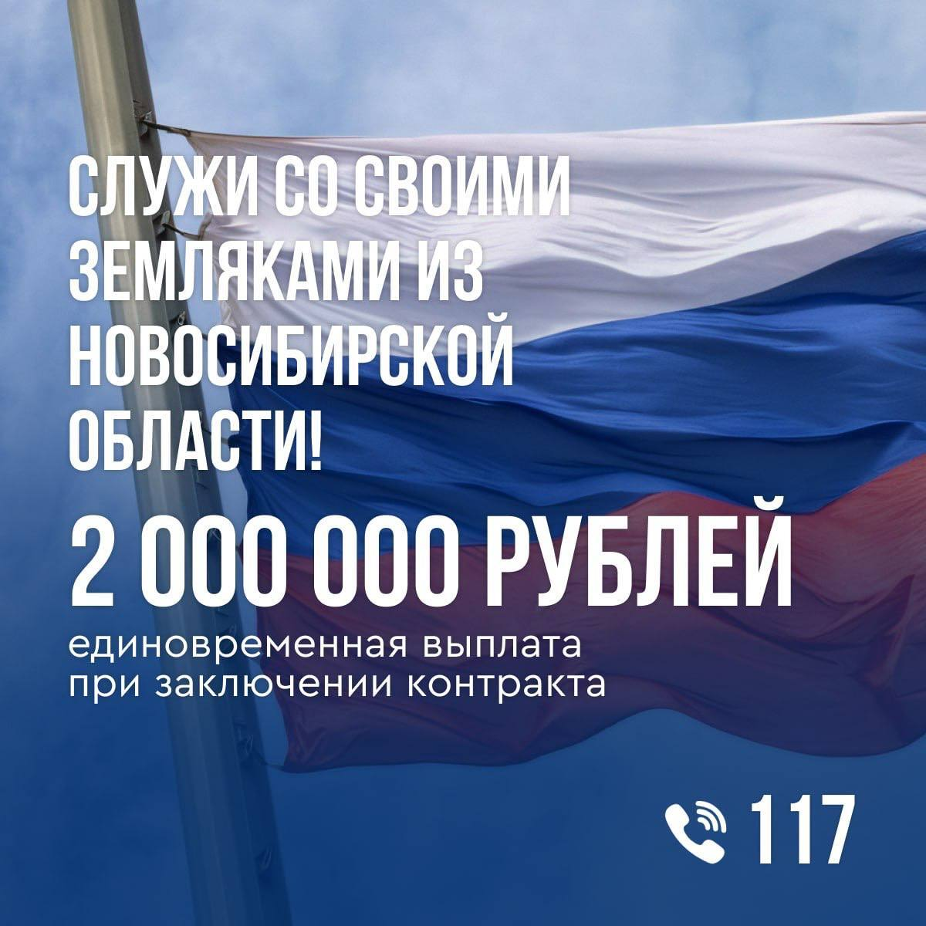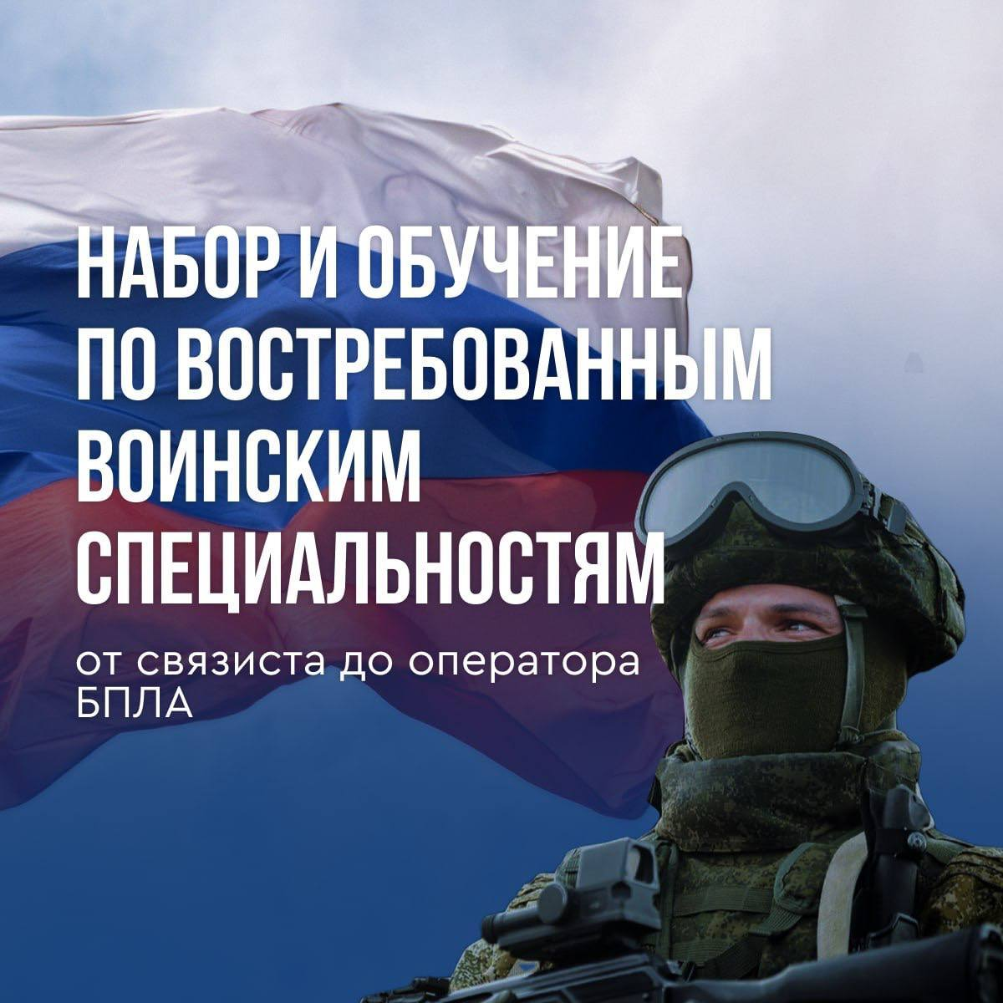
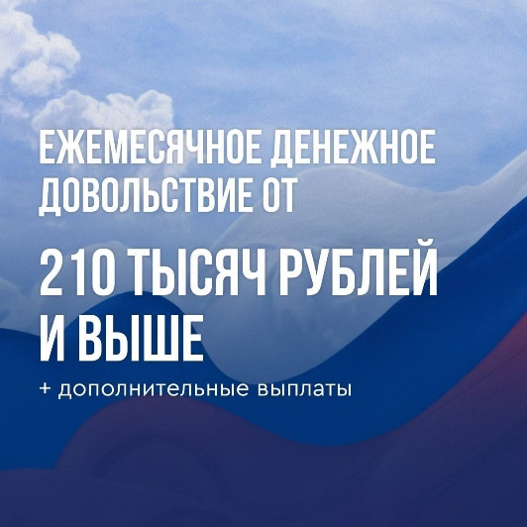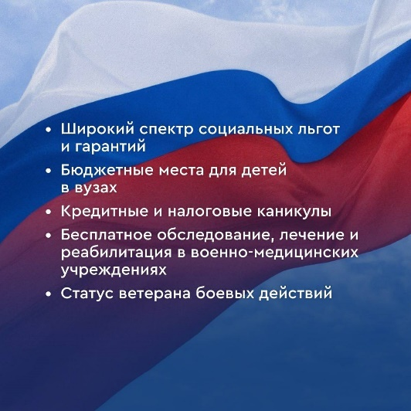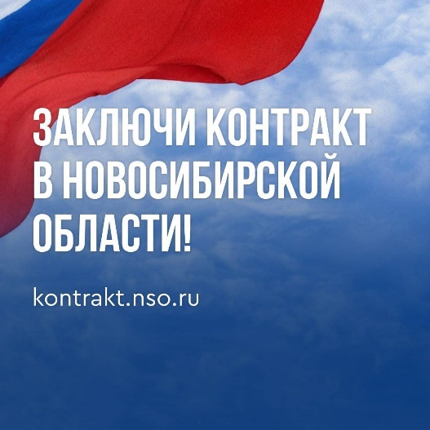
5
Октябрь 2025
Уникальная возможность — служить вместе со СВОими земляками!
Единовременная выплата при подписании контракта составляет 2 миллиона рублей, ежемесячное денежное довольствие — от 210 тысяч рублей.
Кроме того, ведётся набор и обучение по востребованным воинским специальностям — от связиста до оператора БПЛА.
Заключи контракт в Новосибирской области! Звони по номеру 117 или заходи на kontrakt.nso.ru

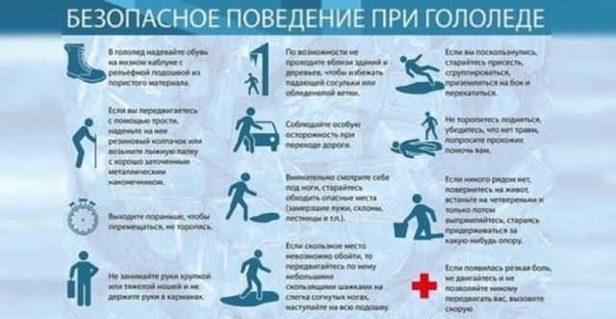
По прогнозам синоптиков, погодные условия в нашем регионе, по меньшей мере, в ближайшую неделю, будут способствовать образованию гололедных явлений.
ПЕШЕХОДАМ ВО ВРЕМЯ ГОЛОЛЕДА
Необходимо использовать удобную, не скользящую обувь на сплошной подошве, по возможности отказаться от ходьбы на каблуках.
Необходимо внимательно смотреть под ноги, обходить опасные места, даже если обход будет на несколько метров длиннее.
При ходьбе надо наступать на всю подошву, а ноги расслабить в коленях.
При поддержании равновесия руки должны быть свободными, поэтому лучше тяжелые сумки не носить и руки в карманы не прятать.
Самые опасные места - это спуски с горок. Любую наклонную поверхность надо постараться обойти.
Если же вы понимаете, что момент падения неизбежен, постарайтесь сгруппироваться, а затем перекатиться - этим вы смягчите удар о землю.
Помните, что падение на спину самое опасное - в этом случае может быть поврежден позвоночник и голова!
После падения, резко не вставайте - осмотрите себя , нет ли серьезных травм.
Октябрь 2025
6
В случае, если Вы стали очевидцем происшествия, или сами попали в беду, помните, необходимо позвонить по телефонам: 112 – единый телефон службы спасения, т. 20-121, 8 913 703 71 12 - телефон ЕДДС Искитимского района
#ЕддсИскитимскийРайон#ЦентрЗащитыНаселения#Искитимскийрайон#МЧС#112


Герой России, наш земляк Егор Захаров прошел стажировку в Сахалинской области вместе с участниками второго потока программы «Время героев».
Участники проекта встретились с губернатором Валерием Лимаренко, познакомились с работой регионального правительства и посетили деловые площадки, в том числе на Курильских островах.
В фонде «Защитники Отечества» изучили опыт работы реабилитационных центров, пунктов психологической помощи, юридических консультаций, службы сопровождения по трудоустройству и адаптации, а также пунктов выдачи материально-технической помощи.
На острове Итуруп посетили рыболовные и перерабатывающие предприятия, где познакомились с инструментами для повышения эффективности, устойчивости и экспортной конкурентоспособности рыболовецкой отрасли.
Программа визита продолжилась посещением палаточного лагеря учебно-методического центра военно-патриотического воспитания «Авангард». Участников пригласили в одну из городских школ, на базе которой функционирует филиал центра развития военно-спортивной подготовки и патриотического воспитания «Воин», и на территорию аэродрома «Пушистый», где прошла демонстрация тренировочных мероприятий.

АДМИНИСТРАЦИЯ БУРМИСТРОВСКОГО СЕЛЬСОВЕТА
ИСКИТИМСКОГО РАЙОНА НОВОСИБИРСКОЙ ОБЛАСТИ
ПОСТАНОВЛЕНИЕ
от 13.10.2025 № 79/76.002
д. Бурмистрово
Об обеспечении безопасности на детских
Октябрь 2025
7
игровых площадках, расположенных на
территории Бурмистровского сельсовета
Искитимского района Новосибирской области
В соответствии с Федеральным законом от 06.10.2003 № 131-ФЗ «Об общих принципах организации местного самоуправления в Российской Федерации», руководствуясь пунктом 6.5.1.национального стандарта Российской Федерации ГОСТ Р 52301-2013 Национальный стандарт Российской Федерации «Оборудование детских игровых площадок. Безопасность при эксплуатации. Общие требования», а также в целях контроля периодичности, полноты и правильности выполнения работ при осмотрах оборудования детских игровых площадок, расположенных на территории Бурмистровского сельсовета Искитимского района Новосибирской области, администрация Бурмистровского сельсовета Искитимского района Новосибирской области
ПОСТАНОВЛЯЕТ:
- Утвердить График проведения осмотров оборудования детских игровых площадок, расположенных на территории Бурмистровского сельсовета Искитимского района Новосибирской области, на 2025 год согласно приложению № 1 к настоящему постановлению.
- Утвердить акт осмотра и проверки оборудования детской игровой площадки, расположенной на территории Бурмистровского сельсовета Искитимского района Новосибирской области, согласно приложению № 2 к настоящему постановлению.
- Утвердить форму журнала результатов контроля за техническим состоянием оборудования детских игровых площадок, расположенных на территории Бурмистровского сельсовета Искитимского района Новосибирской области, согласно приложению № 3 к настоящему постановлению.
- Создать комиссию по обеспечению безопасности на детских игровых площадках, расположенных на территории Бурмистровского сельсовета Искитимского района Новосибирской области и утвердить её состав в соответствии с приложением № 4 к настоящему постановлению
- Опубликовать настоящее постановление в периодическом печатном издании «Вестник Бурмистровского сельсовета» и разместить на официальном сайте администрации Бурмистровского сельсовета Искитимского района Новосибирской области.
- Контроль за исполнением настоящего постановления оставляю за собой
Глава Бурмистровского сельсовета С.С. Гридин
Приложение № 1
к постановлению администрации Бурмистровского сельсовета
Искитимского района
Новосибирской области
от 13.10.2025 г. № 79/76.002

График проведения осмотров оборудования детских игровых площадок, расположенных на территории Бурмистровского сельсовета Искитимского района Новосибирской области, на 2025 год

Цель проведения осмотра | Срок проведения осмотра
1. Регулярный визуальный осмотр оборудования детских игровых площадок (далее – также оборудование) проводится не реже одного раза в месяц в период с 1 по 7 число месяца. При проведении регулярного визуального осмотра выявляются очевидные неисправности и посторонние предметы, представляющие опасности для дальнейшей эксплуатации оборудования (например: разбитые бутылки, консервные банки, пластиковые пакеты, поврежденные элементы оборудования и т.д.). | 13.10.2025 г.  01.11.2025г.
2. Функциональный осмотр оборудования проводится не реже одного раза в три месяца в период с 1 по 7 число месяца. При проведении функционального осмотра проводится детальный осмотр с целью проверки исправности и устойчивости оборудования, выявления износа элементов оборудования. | 13.10.2025 г.
3. Ежегодный основной осмотр оборудования проводится не реже одного раза в год. В ходе ежегодного основного осмотра оборудования определяют: - наличие гниения деревянных элементов; - наличие коррозии металлических элементов; - влияние выполненных ремонтных работ на безопасность эксплуатации оборудования. При проведении ежегодного основного осмотра оборудования особое внимание уделяют скрытым, труднодоступным элементам оборудования. | 13 октября 2025г.
Приложение № 4
Октябрь 2025
8
к постановлению администрации Бурмистровского сельсовета
Искитимского района
Новосибирской области
от 13.10.2025 г. № 79/76.002
Состав комиссии по обеспечению безопасности на детских игровых площадках, расположенных на территории Бурмистровского сельсовета Искитимского района Новосибирской области
Председатель комиссии – Глава Бурмистровского сельсовета Искитимского района Новосибирской области Гридин Сергей Сергеевич;
Секретарь комиссии – заместитель главы администрации Бурмистровского сельсовета Искитимского района Новосибирской области Никитенко Надежда Сергеевна;
Члены комиссии:
- специалист администрации Бурмистровского сельсовета Искитимского района Новосибирской области Гуненко Софья Викторовна;
– депутат Совета депутатов Бурмистровского сельсовета Искитимского района Новосибирской области Чумак Евгений Владимирович;
- депутат Совета депутатов Бурмистровского сельсовета Искитимского района Новосибирской области Якушкина Наталья Николаевна.
МЧС России предупреждает о риске пожаров в жилых домах из-за понижения температур
С наступлением осени и снижением температуры воздуха жители Новосибирской области все чаще включают в домах обогреватели и топят печи. Неосторожное использование электроприборов и пренебрежение правилами пожарной безопасности повышают риск возгораний. В связи с этим специалисты МЧС России настоятельно рекомендуют быть крайне внимательными при обогреве помещений.
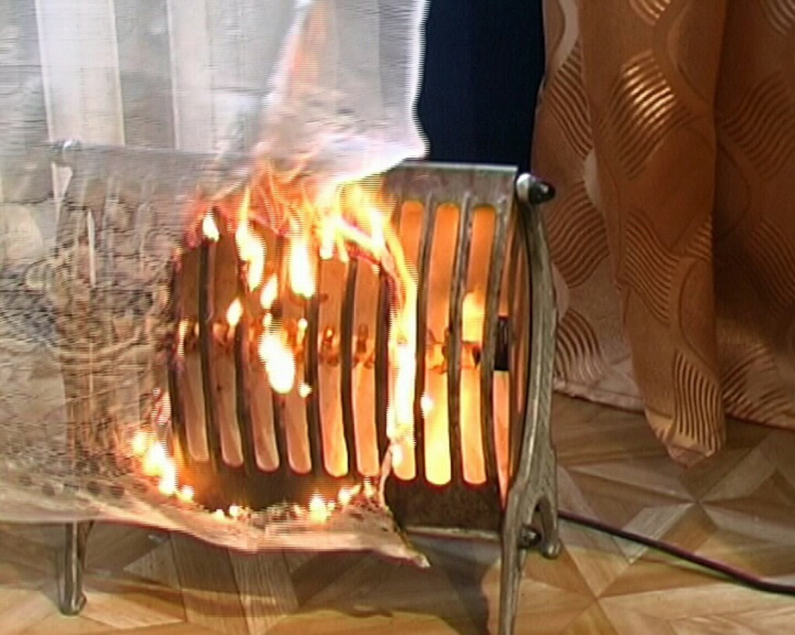

В условиях высокого риска возникновения пожаров в жилых домах сотрудники МЧС России напоминают о правилах пожарной безопасности. При обогреве помещений следует следить за исправностью электроприборов, не перегружать сеть большим количеством устройств, не оставлять включенные калориферы без присмотра и не ставить их рядом с мебелью и шторами.
ПРИ ЧРЕЗВЫЧАЙНОЙ СИТУАЦИИ ЗВОНИТЕ 112 – единый телефон службы спасения т. 20-121, 8 913 703 71 12 - телефон ЕДДС Искитимского района
#ЕддсИскитимскийРайон #ЦентрЗащитыНаселения #Искитимскийрайон #МЧС #112
ВБ | Адрес учредителя:  633246, Новосибирская область, Искитимский район, д.Бурмистрово, ул.Центральная, 22аТел.8 383 43 74182 | Тираж 10 экз  Распространяется бесплатно  http://burmistrovsky.nso.ru/

